Technische Änderung zu: zweipolige Tester LED

Sehr geehrte Damen und Herren,

Produktänderungen dienen der kontinuierlichen Produktverbesserung. Die unten aufgeführten Artikel werden in einer modifizierten Version geliefert. Bitte geben Sie diese Produktinformationen an Ihre Mitarbeiter und ggf. an Ihre Kunden weiter. Alle Änderungen werden aus Gründen der Produktverbesserung durchgeführt.

- Ausgangssituation

Das aktuelle Programm der zweipoligen Spannungsprüfer muß überarbeitet werden.

- Technische Änderung

Combi Check und Combi Check Pro VT Combi Pro (nur noch ein Tester)
- Etwas kürzere Bauform
- Jetzt CAT IV 600V
- Alle Funktionen des Combi Check Pro zum günstigeren Preis des Combi Check

Master Check VT Master
- Deutlich kleiner und kompakter
- Größerer Spannungsbereich bis 690V
- Inklusive Buzzer
- Keine magnetische Verrastung mehr

Alte Version | Neue Version
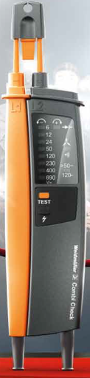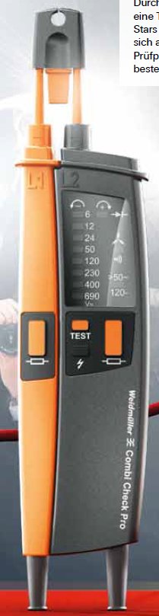  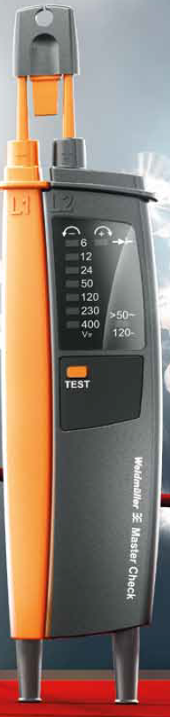 | 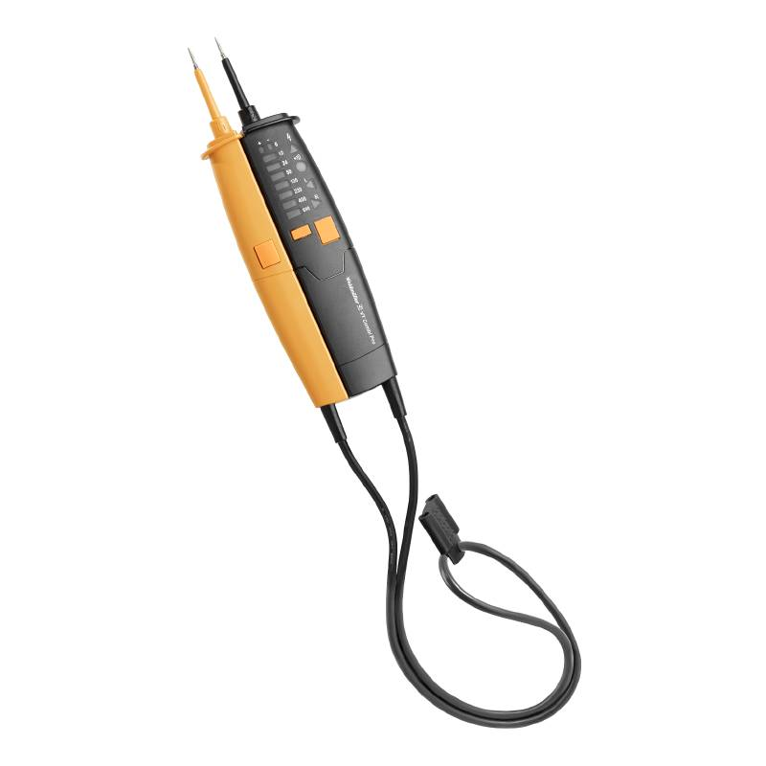  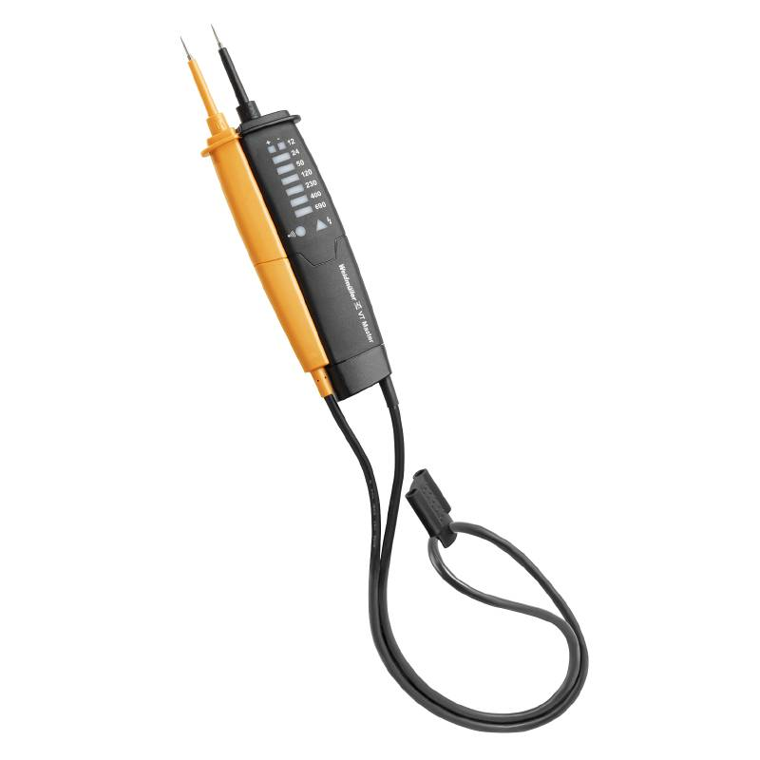

- Grund der Änderung

Da der bisherige Lieferant diese Artikel nicht mehr fertigen wollte, mußten wir auf einen neuen Lieferanten umstellen. Im Rahmen der Umstellung wurden die zweipoligen Spannungsprüfer auch technisch überarbeitet und verbessert. Des Weiteren wurden die Tester bereits an die neue Norm angepasst.

- Verfügbarkeit

9918860000 – Combi Check: noch ein paar Restmengen vorhanden (Umstellung erfolgt in KW 18)
1279330000 – Combi Check Pro: noch 800 Stück (Nachfolger soll der VT Combi Pro sein)
9918880000 – Master Check: kein Lagerbestand (Umstellung erfolgt in KW 16)

- Betroffene Artikel

9918860000 – Combi Check Neu VT Combi Pro
1279330000 – Combi Check Pro (Nachfolger VT Combi Pro)
9918880000 – Master Check Neu VT Master

- Daten

- PCN-PW641010-20180410-00-A
- 10.04.2018

Bitte entschuldigen Sie die Unannehmlichkeiten, welche eventuell mit der Änderung verbunden sind. Wir werden alles tun, um diese Produktänderung so reibungslos wie möglich und ohne Einfluss auf Lieferzeiten und Funktionsweise durchzuführen.

Für weitere Rückfragen wenden Sie sich bitte direkt an das Ihnen zugeordnete Vertriebsbüro. Kontaktinformationen zu unseren Außendiensmitarbeitern finden Sie unter: www.weidmueller.com/contact

Mit freundlichen Grüßen

Produktmanagement

Weidmüller Interface GmbH & Co. KG
Klingenbergstraße 16, 32758 Detmold

Weidmüller – Ihr Partner der Industrial Connectivity
Wir freuen uns auf den Dialog mit Ihnen – Let’s connect.

